Міністерство освіти і науки України  
Національний технічний університет України

«Київський політехнічний інститут ім. І. Сікорського»

Кафедра автоматизації проектування енергетичних процесів і систем

Лабораторна робота №5

з дисципліни «Операційні системи»

«Система команд. Команди пересилання даних . Робота з Турбо налагоджувачем»

Варіант №1

**Виконав:**  
студент 1-го курсу, ТЕФ

групи ТР-15

Руденко В.І.

**Перевірила:**

д.т.н. Левченко Л.О.

КИЇВ-2022

**Мета роботи**

Освоєння команд пересилання та отримання навичок налагодження асемблерних програм під керуванням Турбоналагоджувача TD .

**Теоретична частина**

Для пересилання даних використовується команда MOV, яка має формат:

Mov Приймач, Джерело, яка копіює дані з другого операнда (Джерело) у перший (Приймач).

Синтаксис:

MOV  регістр/пам’ять,   регістр/пам’ять/безпосередній_операнд

В якості приймача не можна використовувати регістр CS. Обидва операнди повинні бути одного розміра.

Команда XCHG обмінює дані  операнда-джерела   і операнда-приймача. Дані можуть бути обмінені між регістрами і регістрами і пам'яттю.

Формат:  XCHG Приймач, Джерело

Синтаксис:

XCHG регістр/пам'ять, регістр/пам'ять

Команда LEA завантажує адресу пам’яті у регістр, має формат:

LEA Приймач, Джерело

Синтаксис:

LEA регістр, пам’ять

Операндом-приймачем може бути  будь-який загальний регістр, операндом-джерелом може бути будь-який операнд в пам’яті.  Виконавча адреса  операнда-приймача  розташовується  в регістр-приймач.

Команда LEA мож використовуватися для обчислення  виконавчої адреси операнда прямої адресації, хоча зазвичай це неефективно, тому що  адреса  операнда  прямої  адресації  - константа,  яка відома під час асемблювання.

LEA DX, STRING

MOV DX, OFFSET STRING

Обидві команди призводять до однакового результату, однак друга команда більш швидкодіюча.

Команда LEA є больш ефективною  для  обчислення виконавчих адресов непрямих операндів в пам’яті.

LEA DX, STRING[SI]

Окрім функції виведення рядка символів на екран 9Н, яка заноситься у старший байт регістра АХ, можна використати іншу функцію – 40Н, яка теж заноситься у старший байт регістра АХ. Для цього використовується дексриптор для роботи з екраном або файлом.  Дексриптор – це число, яке вказує куди здійснюється виведення інформації: 00 – у файл, 01 – на дисплей. Функція 40Н переривання INT 21H призначена для роботи з дисплеєм. Для виклику цієї функції необхідно завантажити в регістри наступні значення: АН =40Н (код функції), ВХ=01 (дескриптор), СХ=Кількість символів, що виводиться, DX=Адреса рядка символів, що виводиться.

**Кодова сторінка**

За замовчанням в Dosbox командний інтерпретатор cmd.exe використовує кодову сторінку 866 (DOS кодування). Для відображення кириличних символів компанія Microsoft для ОС Windows розробила русифікатор Windows в кодуванні win 1251.

Найпоширенішою в інтернеті кодуванням є UTF-8 - кодова сторінка 65001. Вона включає в себе більше двох мільйонів символів: всі можливі сучасні алфавіти, цифри, розділові знаки, математичні та спеціальні символи, музичні знаки і символи вимерлих форм писемності.

Для зміни кодової сторінки в командному інтерпретаторі cmd.exe використовується команда chcp:

Chcp <код>, наприклад,  Chcp 1251.

Також потрібно вибрати шрифт Lucida Console. Для цього необхідно правою кнопкою в заголовку вікна DOSBox Status Window вибрати команду Свойства вкладка Шрифт вибрати шрифт Lusida Console.

**Завдання**

Налагодьте програми відповідно до індивідуальних завдань, продемонструйте роботу програми в середовищі налагоджувача ТD.

Індивідуальне завдання: З рядка символів "AБРСEЛСEM $" скласти слово АССEMБЛEР.

(Через внутрішню помилку емулятора символи кирилиці були замінені на латинські - “ABRSELSEM$”, а вихідне слово на ASSEMBLER).

**Результати роботи**

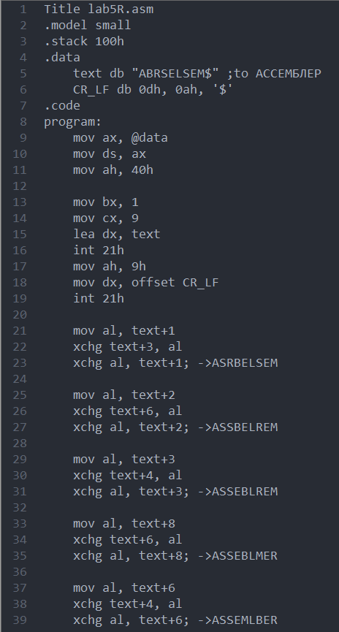

Результат 1 (Код програми Ч.1)

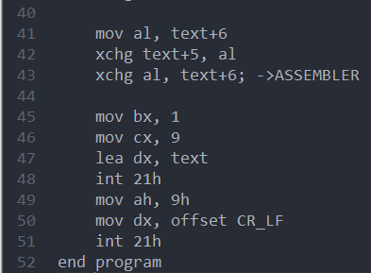

Результат 2 (Код програми Ч.2)

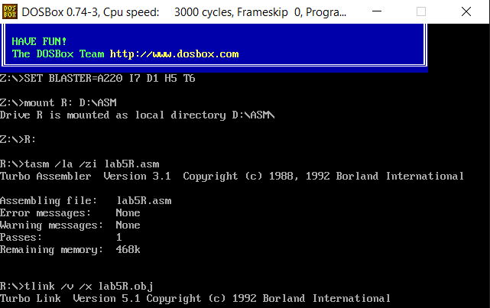

Результат 3 (Підготовка та створення файлу формату .exe)

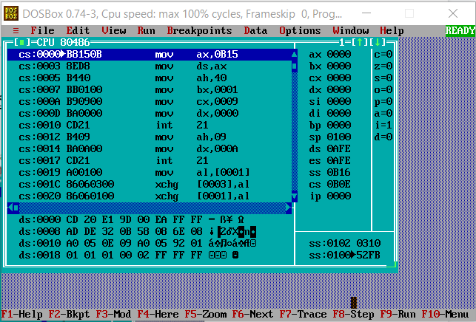

Результат 4 (програма в турбовідладчику)

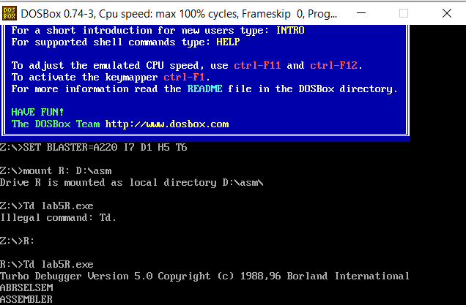

Результат 5 (повернення до консолі та отримання результату)

**Висновок:**

В ході виконання лабораторної роботи №5 було освоєно команди пересилання та отримано навички налагодження програм під керуванням турбоналагоджувача. В результаті роботи створено програму, яка має початковий набір символів, і які перетворю в слово “ASSEBLER”. Освоєно користування командами mov, lea,xchg. Знайдено та виправлено деяку кількість помилокю